关于2015-2016学年第二学期本科学生
选修人文素质教育理论课程的通知

各二级学院、各专业班级：
经学院教学委员会审核，本学期将开设《大学生心理健康》等多门人文素质教育理论课程。根据本科教学计划，我院本科学生在校期间必须获得6个人文素质教育学分，人文素质教育学分可由学生通过选修人文素质教育理论课程；参加大学生社会实践活动、社团、茶竹书院名师讲坛、学科竞赛等活动；通过英语等级考试、计算机等级考试、驾照考试等考取职业资格证书取得。其中人文素质理论课程学分不得低于2学分。现将具体事项通知如下：
一、选课时间
2016年3月1日——2016年3月4日。
- 选课地址
http://222.179.90.230:8009
三、选课方式
学生点击官方选课地址，进入教务系统登录界面。

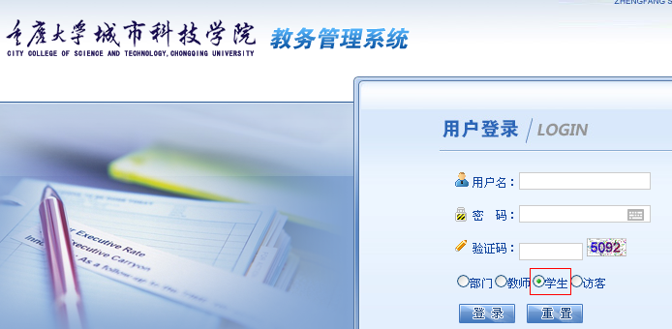
输入用户名、密码和验证码，选择“学生”选项，单击“登录”按钮进入教务系统。
- 点击“网上选课”->“素质选修”进入选课界面。

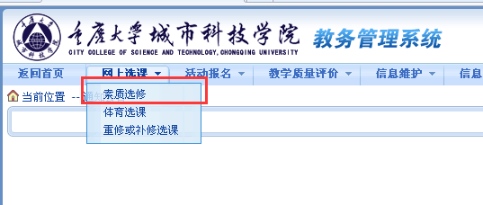

2、学生根据实际情况选择课程。
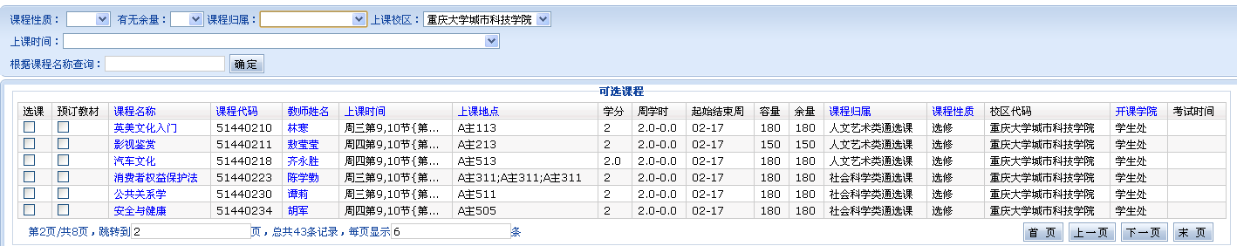
3、选好课程提交后完成选课。
4、查看已经公选课课程情况。
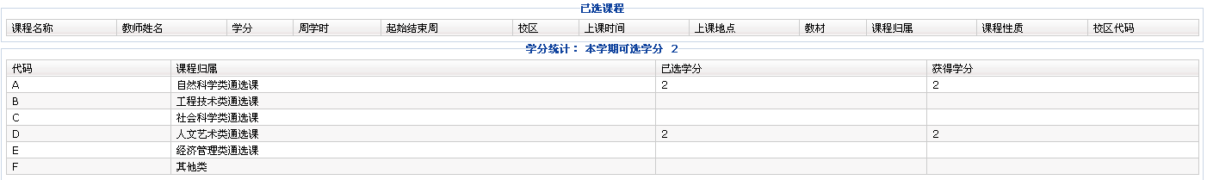
5、若误选按“删除”可以退选。
四、学生选课期间
大一下学期至大四上学期（大四下学期因毕业实习，故不能参与选课）。
五、注意事项
1、不能选择本人已修课程，否则将无法获得相应学分。
2、每个学生每学期至多选修一门课程。
3、人文素质选修课成绩与其他课程一样，无论考核是否合格，均记入学生成绩表，纳入综合测评范畴。
4、未获得6个人文素质教育学分的学生，不能通过毕业资格审查。
5、学生选中课程后，必须参加学习和考试。学生在学习人文素质教育理论课中的缺课、旷考和违纪作弊等，其处理办法完全与其他课程一样。
联 系 人：余老师
联系电话：49656605

学生处人文素质教研室
2016年2月26日

